彰化縣立和美高中多元評量作品
108 學年度 第 2 學期 自然 領域 設計者： 林開洋
壹、方案名稱：鋅銅電池
貳、評量內容：
一、主題：從伏打電池到鋅銅電池
二、設計理念：
以LIS情境科學教材中的影片介紹伏打電池；
”【自然系列-化學 | 電化學02】(伏打堆與金屬電)蛙腿戰爭II-伏打篇【上】”
”【自然系列-化學 | 電化學01】(賈伐尼的動物電)蛙腿戰爭I【下】”
介紹檢流計；
從伏打電池推想鋅銅電池的結構；
裝置鋅銅電池構成通路並觀察放電的現象；
想像電荷在電路中繞一圈以說明鋅銅電池中正負極和鹽橋的改變。

三、評量內容說明（請附評量內容）。
鋅銅電池學習單
Q1.寫出伏打電池的組成三要素。 15%

Q2. 將下列兩圖的線路連接，使檢流計指針向右偏。10%
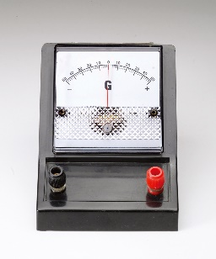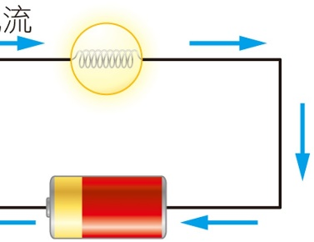

Q3.寫出鋅銅電池的組成三要素。15%

Q4.畫出鋅銅電池的結構，說明電荷如何流動，並寫出正負極的半反應式。40%

Q5.組成鋅銅電池使其放電，觀察正負極和溶液的變化。20%

教材器具
播放影片、檢流計、鋅銅電池裝置、
四、評量規準(請說明給分標準)
1.能正確寫出產生伏打電池的組成要素 (10分)
2.能根據檢流計指針偏轉方向判斷電子流方向 (10分)
3.能依照伏打電池推想鋅銅電池的組成要素 (10分)
4.能畫出鋅銅電池的結構圖 (20分)
5.能在鋅銅電池的結構圖中，標示放電時電荷的流動 (15分)
6.能寫出鋅銅電池正負極的半反應式(20分)
7.能根據實驗結果說出鋅銅電池放電後正負極和燒杯的變化(15分)
五、實施情形說明
1.課堂上講解說明，完成學習單。
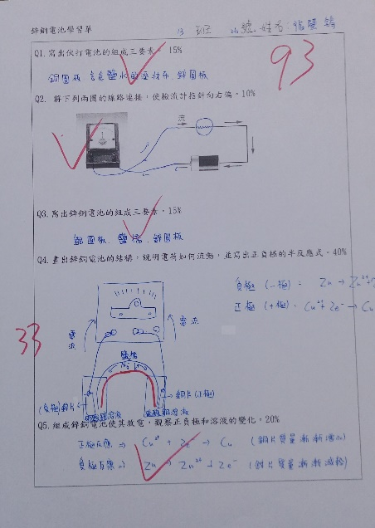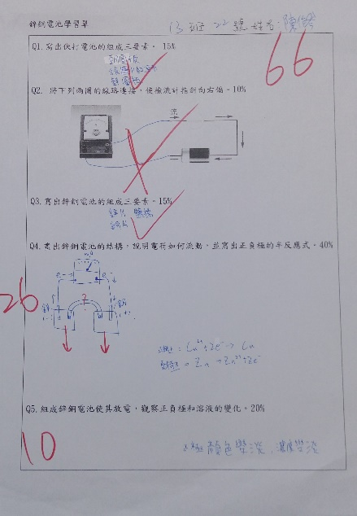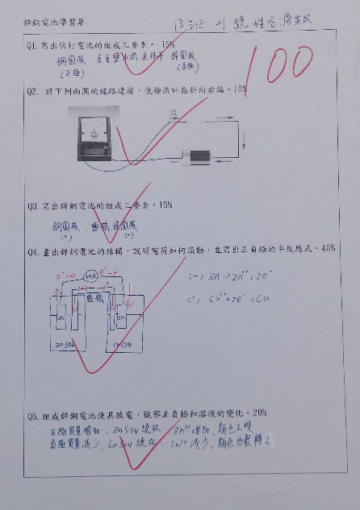

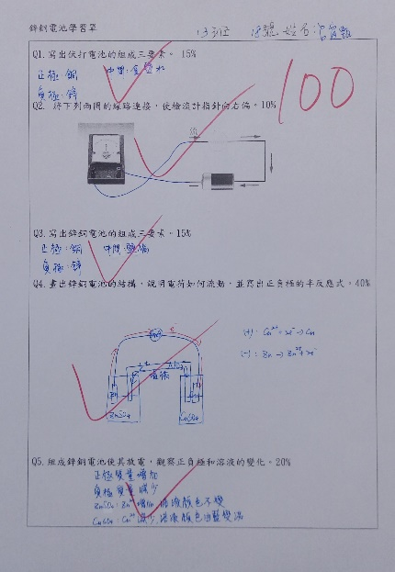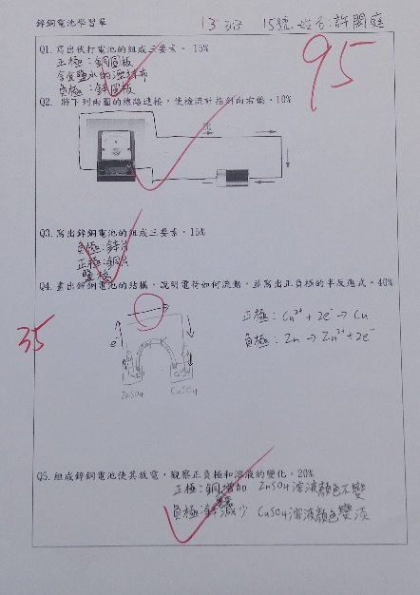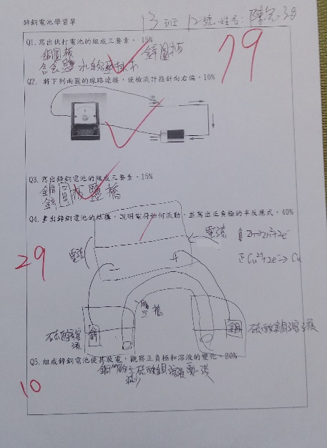
2.實驗室分組進行操作，驗證學習單內容。
六、評量成果
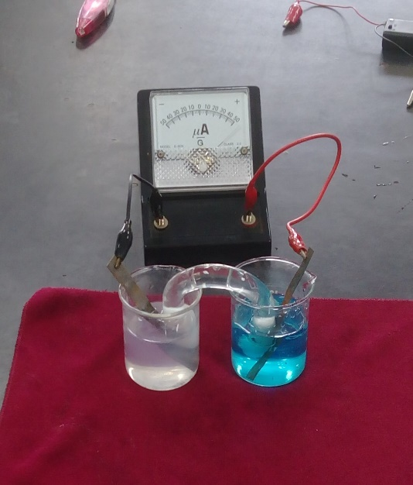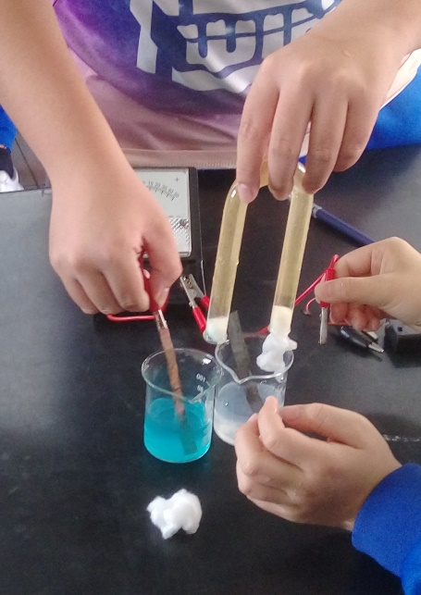

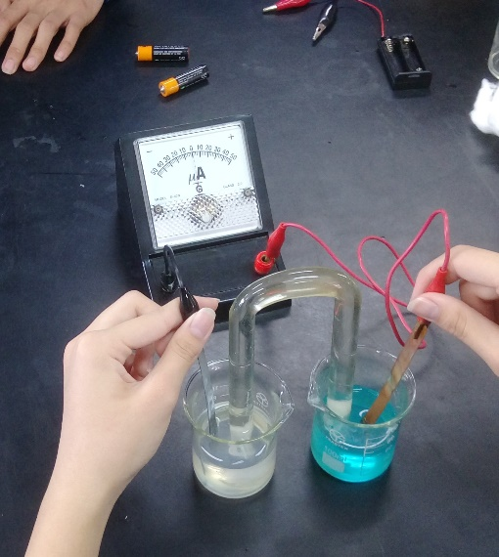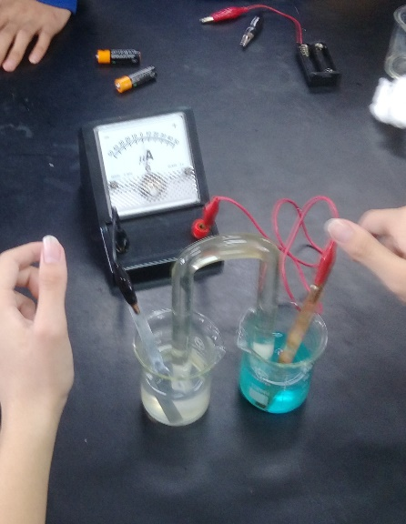
參、省思
從影片看到實驗過程，到學生親自實驗，學生需要檢查電路中的元件，使其形成通路，更能加強電路的概念。

